Práctica SELECT INTO Realiza los siguientes ejemplos. Usa %ROWTYPE y %TYPE 1.

PRÁCTICA 1

• Crear un bloque PL/SQL que devuelva al salario máximo del departamento 100 y lo deje en una variable denominada salario_maximo y la visualice

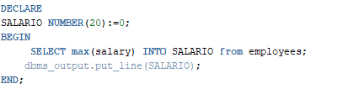

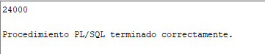

PRÁCTICA2

• Visualizar el tipo de trabajo del empleado número 100

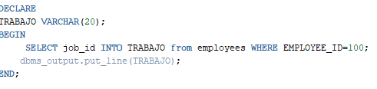

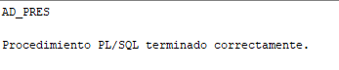

PRÁCTICA 3

• Crear una variable de tipo DEPARTMENT_ID y ponerla algún valor, por ejemplo 10.

• Visualizar el nombre de ese departamento y el número de empleados que tiene, poniendo. Crear dos variables para albergar los valores.

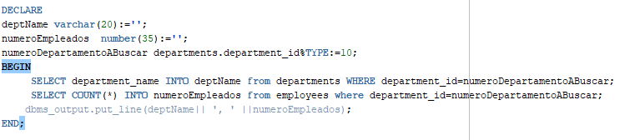

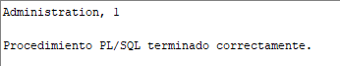

PRÁCTICA 4 • Mediante dos consultas recuperar el salario máximo y el salario mínimo de la empresa e indicar su diferencia

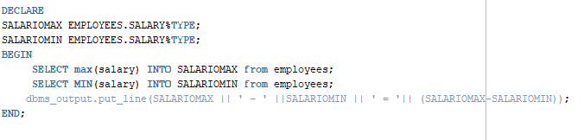

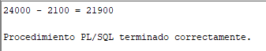

Práctica INSERT, UPDATE, DELETE

1. Crear un bloque que inserte un nuevo departamento en la tabla DEPARTMENTS. Para saber el DEPARTMENT_ID que debemos asignar al nuevo departamento primero debemos averiguar el valor mayor que hay en la tabla DEPARTMENTS y sumarle uno para la nueva clave.

• Location_id debe ser 1000

• Manager_id debe ser 100

• Department_name debe ser “INFORMATICA”

• NOTA: en PL/SQL debemos usar COMMIT y ROLLBACK de la misma forma que lo hacemos en SQL. Por tanto, para validar definitivamente un cambio debemos usar COMMIT.

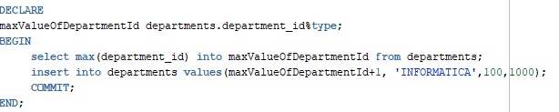



1. Crear un bloque PL/SQL que modifique la LOCATION_ID del nuevo departamento a 1700. En este caso usemos el COMMIT dentro del bloque PL/SQL.

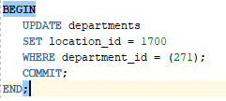



1. 3- Por último, hacer otro bloque PL/SQL que elimine ese departamento nuevo.

